БЕЛОРУССКИЙ ГОСУДАРСТВЕННЫЙ УНИВЕРСИТЕТ

Факультет прикладной математики и информатики

ОТЧЕТ ПО КРИПТОГРАФИЧЕСКИМ МЕТОДАМ

студента 2 курса 13 группы

Лабораторная работа №1

Преподаватель

Ярошеня Ю.С.

Минск 2020

Генерация

Для генерации воспользовался гостом:

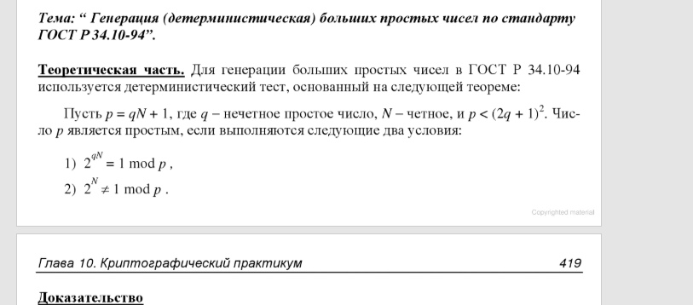

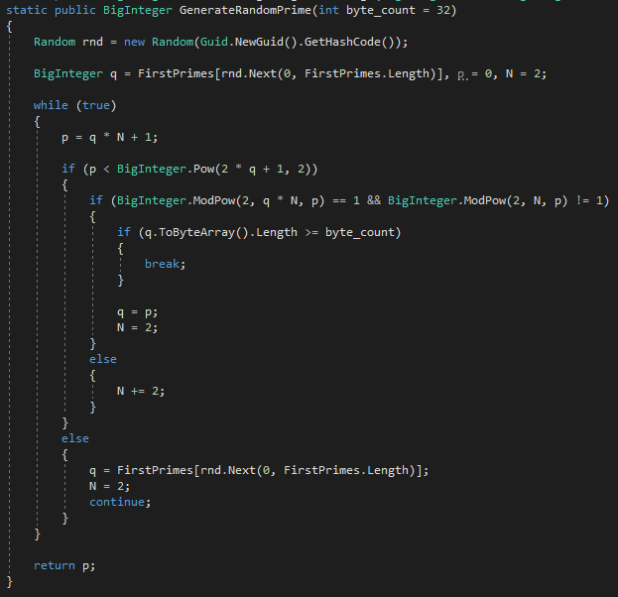

Тесты

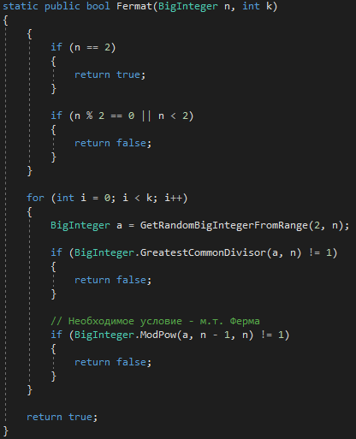

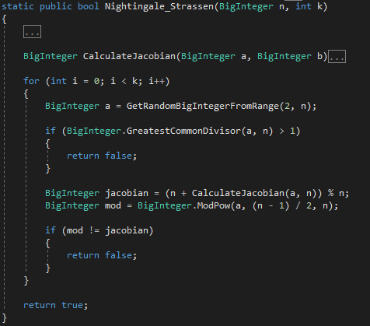

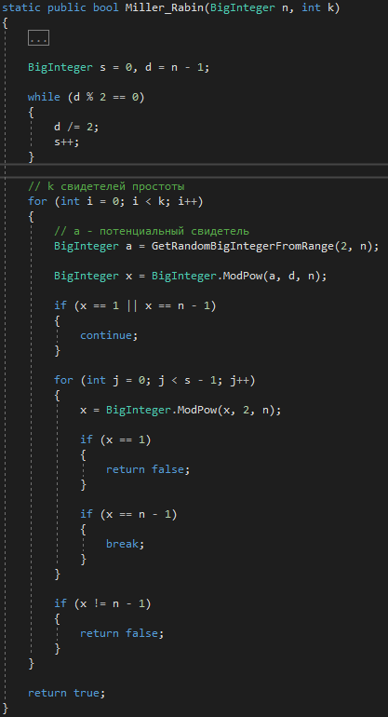

Результаты

